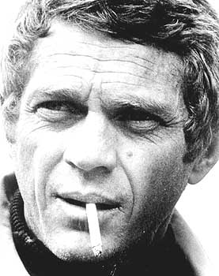Steve McQueen (Terence Steven McQueen)

Född: 24 mars 1930, Beech Grove, Indiana.
Dog: 7 november 1980, av Mesothelioma.
Mesothelioma är en sorts cancer som man får av asbestos partiklar, cancern attackerar lungorna och bröstkorgen, men det kan spridas till andra organ, vilket Steves sort gjorde. Han dog i Mexiko under en operation när han skulle ta bort en tumör.

Barndom:
Han levde ett ganska ensamt liv när han var ung, hans pappa lämnade honom när han var bara nått år och hans mamma lämnade honom när han var barn till hans farbror, som hade en farm i Missouri, USA. Steve bodde där tills han var 12.
"I had to learn to look after myself when I was a kid," said Steve. "I had no one to talk top. I was al alone. I taught me to be self reliant."
Översättning: "Jag var tvungen att lära mig att ta hand om mig själv när jag var barn." sa Steve. "Jag hade ingen att prata med. Jag var helt själv. Jag lärde mig själv att vara självständig."

Efter Missouri bar det av till Los Angeles tillsammans med mamman, men väl där så började han umgås med gäng därför att han inte trivdes med sitt liv.
Han hamnade ofta i trubbel och hans mamma skickade honom då till ett hem för vilda pojkar, det hette California Junior Boys Republic, och ligger i Chino, Kalifornien.
Han rymde flera gånger men de fick alltid tillbaka honom till skolan.
Senare i livet tackade han dock skolan för att den fick in honom på rätt spår i livet.
Efter han dog så donerade han 200 000 dollar till skolan, och döptes då om till Steve McQueen Recreation Center.

I april 1946, skickade hans mamma honom pengar för att han skulle kunna ta bussen till New York där hon bodde för tillfället. Han hade då gått 18 månader på skolan i Chino.
Han försökte att komma överens med mamman men det gick i stöpet. Han begav sig då hemifrån.

Ungdom:
När han var 16 jobbade han på en båt för att tjäna pengar, SS Alpha hette båten.
Men att jobba på en båt var inget Steve ville göra i resten av sitt liv, så nät båten dockade i Kuba hoppade han av iland och tog sig till Dominikanska Republiken för att sedan ta sig tillbaka till USA.
Han jobbade på många olika ställen och ska ha sagt: "I was an old man at seventeen."
Översättning: "Jag var en gammal man när jag var sjutton."

När han var i Myrtle Beach 1947, bestämde han sig för att ta värvning, bara 17 år.
Han tog tydligen värvning därför att han kände sitt uttråkad på det slöa livet när man bara far runt med vinden.
Han var ingen idealisk soldat, men han tog sin uppgift på allvar när han en gång hoppade ner i iskallt vatten för att rädda några kamrater. För den insatsen vart han belönad till att bli hedersvakt på Harry S. Trumans lyxkryssare. Han avgick 1950, med ära.
Efter det så reste han till Texas och jobbade på ett oljefält, sen till Kanada för att till sist hamna i New York. Han arbetade i en tv butik och sedan i en sandal affär.
"When you are poor, you've got to work for the basics. You can't do the things you want to do."
Översättning: "När man är fattig, så måste man arbeta för att leva. Man kan inte göra de saker man vill göra."

Han hade en skådespelare till flickvän och hon föreslog att han skulle försöka agera. Neighborhood Playhouse, i New York, antog Steve och han pluggade där i två år.
Han var bestämd och ville lära sig saker hela tiden, han ville lyckas som skådespelare även som det innebar att han var tvungen att anstränga ihjäl sig.
Det var dyrt att gå på skolan så Steve var tvungen att ha ett jobb på sidan om skolan, som postbils förare, han höll på med det i ett år, det tog nästan livet av honom.

Steve hade också sökt till Herbert- Bergoff Drama School. Och senare var han en av de två, utav 2000 sökande, som fick börja på skolan.

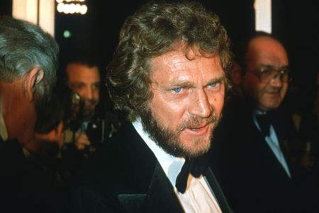
Vuxen:
Steves namn var snart på Broadway, och det var under den tiden han träffade sin första fru, Neile Adams, hon var också en framgångsrik Broadway skådespelare vid den här tiden. De gifte sig 1956, i San Clemente i Kalifornien, äktenskapet höll i 15 år. Efter att ha flyttat till Los Angeles fick Steve många små roller i lågbudget filmer, den mest kända är väl The Blob, men det var faktiskt i TV:n som Steve gjorde roller, som t.ex. Josh Randal i den klassiska serien Wanted: Dead or Alive.

Det ledde sedan till mer viktiga filmroller. Som The Magnificent Seven, The Great Escape och Bullitt. Det var även Steves högst betalda filmer och blev en av de mest berömda skådespelarna under 60- och 70-talet.

Han gifte om sig två gånger, först med Ali McGraw 1973, sen Barbara Minty 1980.
Han fick en son, Chad McQueen, med första frun, Neile Adams, 1960.
Han blev senare skådespelare som sin pappa.

När han blev äldre brukade han åka och hälsa på hemmet för vilda pojkar, han brukade sitta där och prata med pojkarna, bjuda på något gott eller bara lyssna. För han visste vad de pojkarna som hamnade där hade gått igenom mer eller mindre.
Han sa vid ett tillfälle, "Somewhere, right now, there are kids going through what I went through. Maybe if they know I survived, they can find hope. I can't promise they'll ever forget what happened to them. But if they hold out, they'll get through okay and learn to live with the bad memories...and still learn to love."
Översättning. "Någonstans, just nu, finns det barn som genomgår det jag gjorde. Kanske om de vet att jag överlevde, kan de finna hopp. Jag kan inte lova att någonsin kommer att glömma det som hände dem. Men om de håller ut, som kommer de att klara sig och lära sig att leva med de dåliga minnena… och fortfarande lära sig att älska."

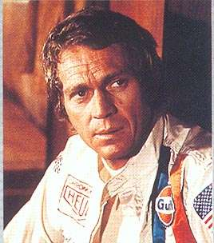
Han älskade snabba bilar och motorcyklar, det fanns såklart risker, och han ska ha svarat en gång när han fick frågan, varför utsätter han sig för fara i onödan.
"Once I asked him, 'Why do you ride those motorcycles like that and maybe kill yourself?' and he said, 'So I won't forget that I'm a man and not just an actor.' " - Bette Davis.
Översättning: "En gång frågade jag honom, ‘Varför åker du motorcykel sådär, du kan ju döda dig själv.’ Och då sa han, ‘Så att jag inte glömmer att jag är en människa och inte bara en skådespelare.’" – Bette Davis, berömd Hollywood skådespelare.
Han hade inga större problem när han var äldre förutom att han Utvecklade cancer i lungorna, som sedan spred sig tillresten av kroppen och han hade bl.a. svårt att andas.
Han blev inlagd på sjukhus och fick massor av cellgifts behandlingar och mediciner, han fick t.ex. äta 100 olika sorters piller varje dag.
Han avled under en operation i Mexiko, i november 1980, när han skulle operera bort en tumör i buken.

<Man kan undra vad han skulle ha varit idag om han levt på vår tid.
Jag tror att han skulle ha varit en ännu större skådespelare än vad han var på sin tid.
Tänk om ni skulle se honom spela mot någon av dagens skådespelare, Ha!, det skulle vara ett skämt att se t.ex. Ben Stiller mot Steve McQueen.>

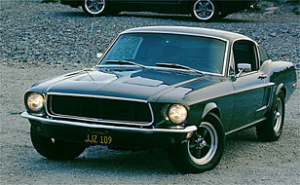
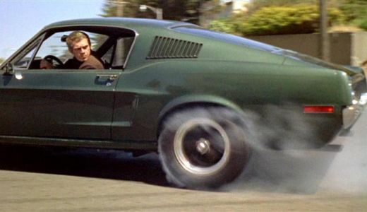
Den bil han kör i Bullitt, är en 1968 390 GT Mustang Fastback.

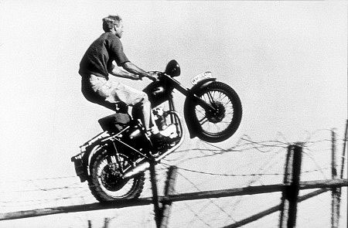

Och i The Great Escape så körde han motorcykel.

Citat.
- hen I believe in something, I fight like hell for it.
- I live for myself and I answer nobody.
- I don’t know why it (stardom) happened—but it’s kinda nice. Maybe it’s Because I’m someone of the streets. Maybe people relate to me.
- I worked hard, and if you work hard you get the goodies.
- If I hadn’t made it as an actor, I might have wound up a hood.
- I don’t believe in that phony heor stuff.
- I’m out of the Midwest. It was a good place to come from. It gives you a sence of right or wrong and fairness, which is lacking in our society.
-Acting's a good racket. And lets face it, you can't beat it for the bread.
-I'd rather wake up in the middle of nowhere than in any city on Earth.
-Life is a scam.

Filmer han har varit med i:
- Girl on the Run (1953) … Honky Tonk Burlesque
- Somebody Up There Likes Me (1956) … Fidel
- Never Love a Stranger (1958) … Martin Cabell
- The Blob (1958) … Steve Andrews
- Wanted: Dead or Alive (1958-61) Tv-serie … Josh Randall
- The Great St. Louis Bank Robbery (1959) … George Fowler
- Never So Few (1959) … Cpl. Bill Ringa
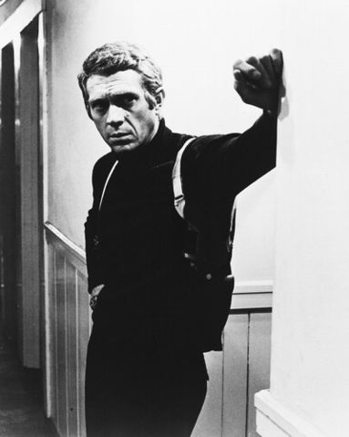
- The Magnificent Seven (1960) … Vin
- The Honeymoon Machine (1961) … Lt. Fergie Howard
- Hell is for Heroes (1962) … Reese
- The War Lover (1962) … Capt. Buzz Rickson
- The Great Escape (1963) … Capt. Virgil ‘The Cooler King’ Hilts
- Soldier in the Rain (1963) … Sgt. Eustis Clay
- Love With the Proper Stranger (1963) … Rocky Papasano Bullitt
- Baby the Rain Must Fall (1965) … Henry Thomas
- The Cincinnati kid (1965) … Eric Stoner ‘The Cincinnati Kid’
- Nevada Smith (1966) … Nevada Smith/Max Sand/Fitch
- The Sand Pebbles (1966) … Jake Holman
- The Thomas Crown Affair (1968) … Thomas
- Bullitt (1968) … Lt. Frank Bullitt Bullitt
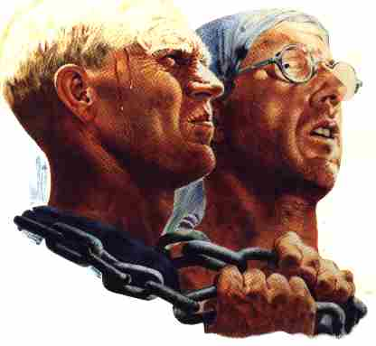
- The Reivers (1969) … Boon Hogganbeck
- Le Mans (1971) … Michael Delaney
- Junior Bonner (1972) … Junior ‘JR’ Bonner
- The Getaway (1972) … Carter ‘Doc’ McCoy
- Papillon (1973) … Henri ‘Papillon’ Charriere
- The Towering Inferno (1974) … Chief Michael O’Hallorhan
- Dixie Dynamite (1976) … Dirt-bike Rider Papillon
- An Enemy of the People (1978) … Doctor Thomas Stockmann
- The Horn (1980) … Tom Horn
- The Hunter (1980) … Ralph ‘Papa’ Thorson
*De filmer som är markerade med fet stil har jag sett.

The Magnificent Seven – cowboy film, med mycket pang pang.
The Great Escape – fånglägerfilm, med rymmningar och död.
The Cincinnati Kid – pokeransikten och poker, kärlek.
The Thomas Crown Affair – stölder och bedrägeri, samt humor.
Bullitt – polisfilm, med biljakt och pang pang, plus polisarbete.
The Getaway – flykt, pengar och bitter kärlek.
Papillon – straffångar, öar, hetta och död.
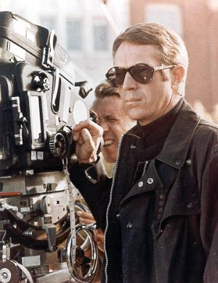
Lite allmän fakta.
Han var inte bara skådespelare utan även regissör.
Han har en styvson, Josh Evans, född 1972, också skådespelare.
Han var 5’9" lång, vilket betyder att han var runt 180 cm.
Han var mycket lojal mot sina manliga vänner, höll dom nära, den inre cirkeln.
Det har även skrivits många böcker om honom.
Han hade svart bälte i kampsporter, hade lärare som Bruce Lee och Chuck Norris, men använde aldrig den mot någon utan det var väl mest för nöjes skull.

Sammanfattning:
Han var sin tids största skådespelare och gjorde det mesta möjliga av varje roll.
Han hade upplevt mycket i sitt liv, fast det inte är mer dramatiskt än andras, därför tror jag att han lyckades så bra som skådespelare. Jag tror även att han lyckades med yrket p.g.a. att han hade en sådan otrolig utstrålning, för så fort man ser honom så är man fast. Det är bara att erkänna, det har nog mycket att göra med hans utseende också.
Det finns nog inget negativt att skriva om Steve McQueen, förutom att han dog när han bara var 50 år.
När jag skrev om Steve så kom jag att tänka på "The American Dream".
Han var ett övergivet barn som använde sin tallang för att tjäna pengar och klättra uppför samhällsstegen.

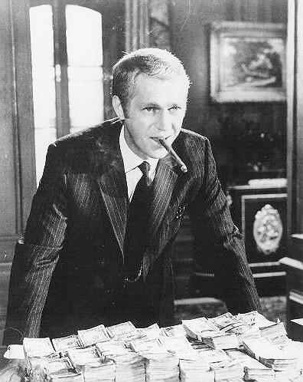

Källförteckning.
* http://www.movieactors.com/60stars/steve2.htm
* Http://www.rotten.com/library/bio/entertainers/actors/steve-mcqueen/
* http://www.celebritywonder.com/cgi-bin/frame/frame.cgi?stevemcqueen==http://www.mcqueenonline.com/
* http://members.tripod.com/~stvmcqueen/McQbio2.html
* http://www.absoluteastronomy.com/encyclopedia/s/st/steve_mcqueen1.htm
* http://www.imdb.com/title/tt0062765/plotsummary
* http://www.celebritywonder.com/html/stevemcqueen.html

